Cap Maths : Fiches séquences
CP
Mathématiques
Pour le maitre
Unité 11
Séance 1 | Pas d’exercices dans le fichier
1. Nombres jusqu’à 59.
18 – 27 – 39 – 11 – 45 - 54 – 58 – 50 - 47
2. Tracés à la règle. 3 Fiches 57
Question a : Le dessin est obtenu en reliant certains repères marqués sur les côtés du carré. Il s’agit de refaire exactement le même dessin que le modèle ; si l’on place le calque du modèle dessus, le modèle et la reproduction devront se superposer.
3. Placer des nombres dans le tableau. 3 Fiche 58
1) Placer des nombres dans le tableau
Question a : Arthur et Zoé avaient rempli ce tableau avec des nombres, mais Gribouille en a enlevé beaucoup. Ceux qui restent sont à leur place. Il va falloir reconstituer tout le tableau. Je vais vous donner des indications sur les nombres manquants. Si vous pensez avoir un ou plusieurs cartons qui correspondent à ces indications, vous les montrerez. Si ce sont les bons nombres, nous les écrirons dans le tableau que j’ai dessiné ainsi que dans votre tableau.
→ Qui a un nombre qui peut être placé à côté de 23 ? (on peut préciser à gauche ou à droite)
→ Qui a un nombre qui peut être placé juste au-dessus de 37 ?
→ Qui a un nombre qui peut être placé juste au-dessous de 64 ?
→ Qui a un nombre qui peut être placé sur la même ligne que 64 ?
→ Qui a un nombre qui peut être placé sur la même colonne que 88 ?

Séance 2
1. Problèmes dictés.
Problème a : J’ai 6 cubes (les poser sur le bureau de façon à ce qu’ils ne soient plus visibles et écrire « 6 cubes » au tableau). Je veux les partager entre arthur et Zoé. ils doivent en avoir autant chacun. combien faut-il que je mette de cubes dans chaque boîte ?
Problème b : J’ai 10 cubes (les poser sur le bureau de façon à ce qu’ils ne soient plus visibles et écrire « 6 cubes » au tableau). Je veux les partager entre arthur et Zoé. ils doivent en avoir autant chacun. combien faut-il que je mette de cubes dans chaque boîte ?
2. Problèmes écrits. 2) Arhur aura 4 cubes et Zoé aura 4 cubes 3)Arthur et Zoé auront 6 cubes
3. Cache-cache dans le tableau des nombres 3 Fiches 59
1) Jeu collectif
Problème a : Il faut trouver les nombres cachés derrière les fenêtres avec un rond, une croix ou un carré, quand je les montrerai.
• Désigner l’une des fenêtres par son symbole et demander aux élèves d’écrire le nombre caché derrière la fenêtre.
• Faire l’inventaire des réponses, en demandant de les justifier et de formuler les stratégies utilisées.
• Vérifier la réponse en soulevant la fenêtre et noter au tableau le symbole avec le nombre correspondant.
• Reprendre le jeu plusieurs fois en plaçant le même cache à un autre endroit du tableau ou en utilisant d’autres caches.

Cap Maths : Fiches séquences
CP
Mathématiques
Pour le maitre
Unité 11
Séance 3
1. Sommes de nombres. 7+4 – 7+5 – 8+4 – 8+5 – 9+3 + 9+5
11 12 12 13 12 14
2. Mesure en centimètre.
3. La punta des dizaines 3 Fiche 60 à 64
1) Jeu collectif
Distribuer, au hasard, 4 cartes à chaque équipe. Les cartes restantes forment la pioche sur le bureau de l’enseignant. Tirer un carton-cible, l’afficher au tableau (par exemple 70) et préciser le but du jeu :
Question a : Dans chaque équipe, il faut essayer de réaliser le nombre affiché avec vos cartes (une ou plusieurs cartes), en additionnant les nombres qui sont écrits dessus. Placez les cartes qu’il vous faut bien alignées sur la table et mettez les autres en paquet. Vous ne devez faire qu’un seul alignement.
3) 60 – 60 – 90 – 50 – 60 – 80 4) Zoé : tout / Arthur : 40+30+10 / Gribouille : 40 + 20 + 20

Séance 4
1. Sommes de nombres. 5+8 – 5+9 – 6+5 – 8+4 – 2+9 – 4+9
13 14 11 12 11 13
2. Décomposer un nombre sous forme de sommes.
Tirer 5 cartes parmi les nombres de 0 à 9 et une carte parmi ceux de 10 à 20. Par exemple : 2, 7, 4, 2, 5 et 13. Afficher ces cartes au tableau, puis formuler la consigne :
Question a : Vous devez trouver comment obtenir 13, en ajoutant certains nombres parmi les 5 nombres affichés. Il ne faut utiliser que les nombres qui sont affichés : par exemple 2 peut être utilisé deux fois, mais pas plus. Il faudra écrire votre calcul avec le signe +.
3. La punta des dizaines 3 Fiches 60 à 64
1) Reprise du jeu de la séance 3
préciser avec les élèves les procédures utilisables :
– utilisation d’un résultat mémorisé : 20 + 20 c’est 40 ;
– comptage de 10 en 10 : pour 40 + 30, on compte « 50, 60, 70 » ;
– calcul sur les dizaines : 40 + 30, c’est 4 dizaines + 3 dizaines (ou 4 paquets de dix plus
3 paquets de dix), donc 7 dizaines (ou 7 paquets de dix), donc 70.
3) 20 – 20 – 30 – 40 – 10 – 30 4) 1O + 1O + 2O / 5O + 1O / 5O + 2O + 1O

Cap Maths : Fiches séquences
CP
Mathématiques
Pour le maitre
Unité 11
Séance 5
1. Problèmes dictés.
Problème a : Montrer la boîte marquée « 10 craies », avec seulement 3 craies à l’intérieur. Écrire l’information 10 craies au tableau. Ouvrir la boîte et faire constater qu’elle ne contient que 3 craies. Écrire l’information 3 craies au tableau. Demander aux élèves de faire des hypothèses sur la question à laquelle il faut répondre, puis la reformuler : ➡ Combien de craies a-t-on déjà utilisées ?
2. Problèmes écrits.
2) La maitresse a utilié 4 craies ; 3) 10 craies ont déjà été utilisées.
3. Ecrire les nombres jusqu’à 59.
1) Associer écritures littérales et écritures chiffrées
Former des équipes de 2 et leur distribuer à chacune 10 jetons. Afficher six demi-feuilles (six, dix-sept, trente-sept, quarante, quarante-trois, cinquante-sept) au tableau, en désordre et sans les lire.
Problème a : Sur les étiquettes, les nombres sont écrits avec des mots. Il faut placer des jetons sur les cases du tableau qui ont les mêmes nombres que ceux qui sont écrits au tableau. Les deux élèves de chaque équipe doivent se mettre d’accord sur les cases sur lesquelles il faut placer les jetons.
Problème b : Afficher les quatre demi-feuilles restantes (treize, vingt, vingt-trois, quarante-sept) et demander de placer les quatre jetons correspondants.Montrer un nombre sur le tableau des nombres (entre 0 et 59) et demander à un élève d’en trouver le nom, les autres devant valider la réponse.

Séance 6
1. Différences de nombres. 10-6 12-3 12-9 12-5 11-2 11-8
4 9 3 7 9 3
2. Décomposer un nombre sous forme de sommes.
1) Reprise du jeu utilisé en séance 4
3. Dessin sur quadrillage. Fiches 65 et 66
1) Reprodiction du dessin A
Question a : Vous devez refaire dans le quadrillage du bas un dessin identique au modèle. Attention les deux dessins doivent être exactement pareils. II faut tracer les traits à la règle et bien s’appliquer. Le point noir sert de repère.
2) Reproduction du dessin B

Séance 7
1. Différences de nombres. 11-5 11-9 13-4 13-8 14-6 14-9
6 2 9 5 8 5
2. Décomposer un nombre sous forme de sommes.
1) Reprise du jeu utilisé en séance 4
3. Dessin sur quadrillage. Fiches 67 et 68
1) Reprodiction du dessin C
Question a : Vous devez refaire cette fois sur le même quadrillage un dessin identique au modèle. Le petit triangle sert de repère. Attention les deux dessins doivent être exactement pareils. Il faut tracer les traits à la règle et bien s’appliquer.
2) Reproduction du dessin D

Cap Maths : Unité 11 - Séance 1
CP
Mathématiques
Pour le maitre
3 Dans un carré (x15)

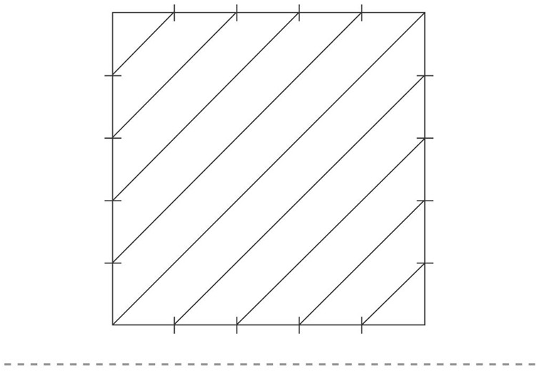

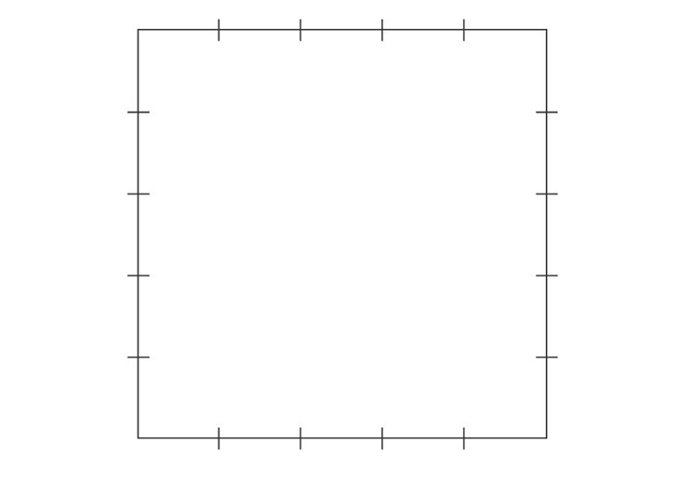

Cap Maths : Unité 11 - Séance 1
Mathématiques
Pour le maitre
CP
3 Le grand bazar du nombre (x15)
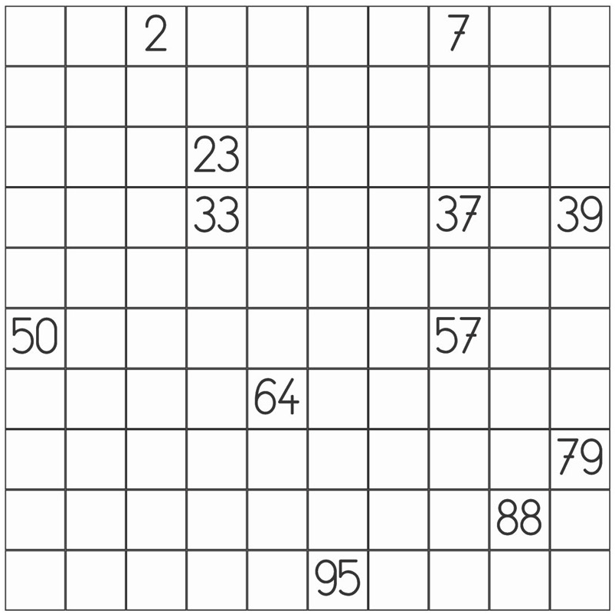

Cap Maths : Unité 11 - Séance 3
CP
Mathématiques
Pour le maitre
3 Calcul sur les dizaines : la punta des dizaines (x1)

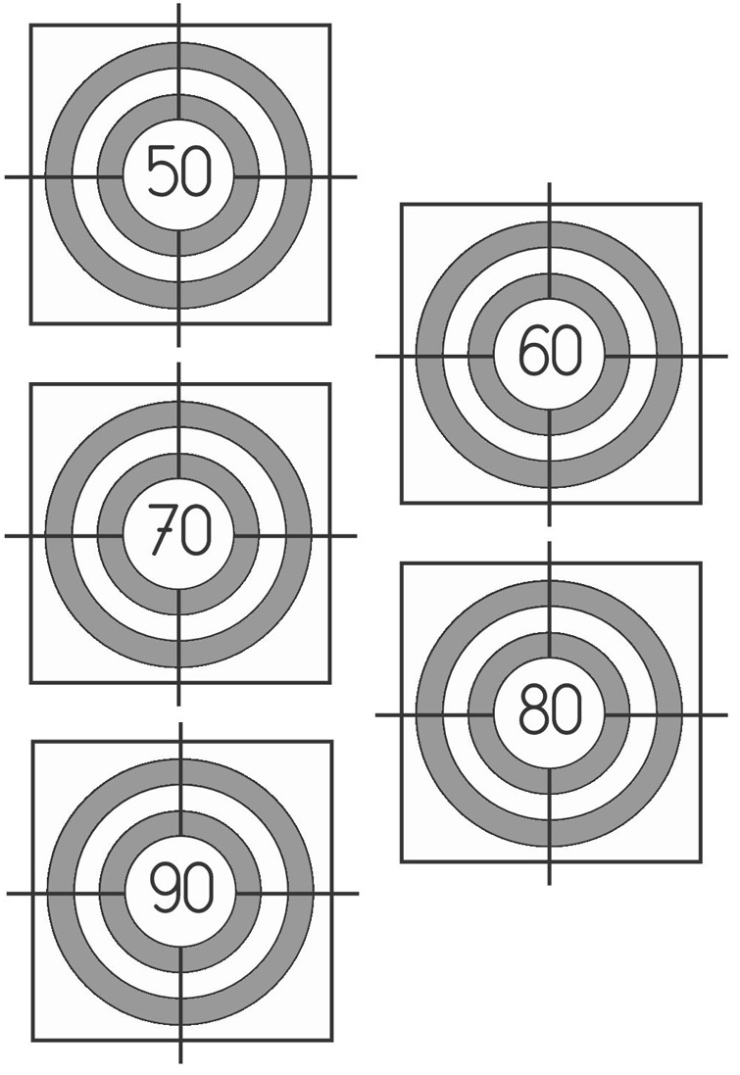

Cap Maths : Unité 11 - Séance 3
CP
Mathématiques
Pour le maitre
3 Calcul sur les dizaines : la punta des dizaines (x1)
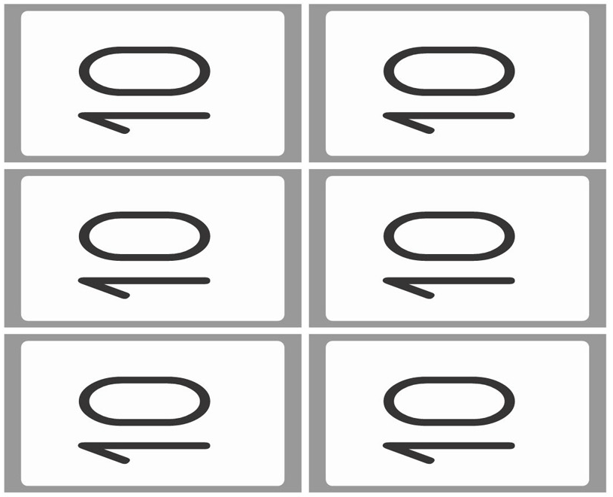

Cap Maths : Unité 11 - Séance 3
CP
Mathématiques
Pour le maitre
3 Calcul sur les dizaines : la punta des dizaines (x1)
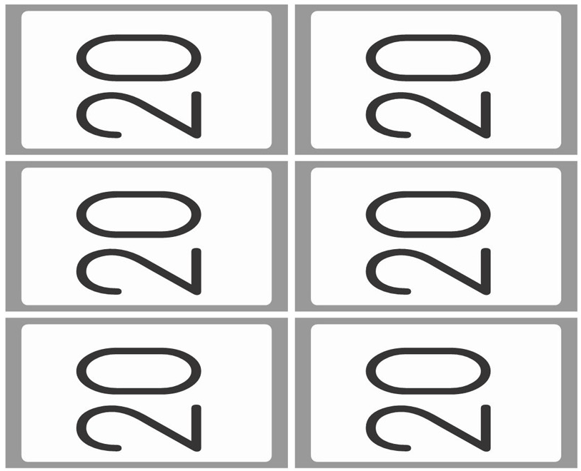

Cap Maths : Unité 11 - Séance 3
CP
Mathématiques
Pour le maitre
3 Calcul sur les dizaines : la punta des dizaines (x1)
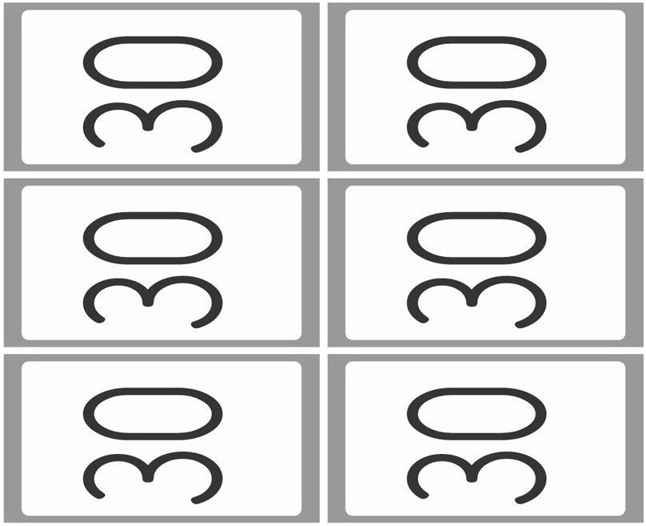

Cap Maths : Unité 11 - Séance 3
CP
Mathématiques
Pour le maitre
3 Calcul sur les dizaines : la punta des dizaines (x1)
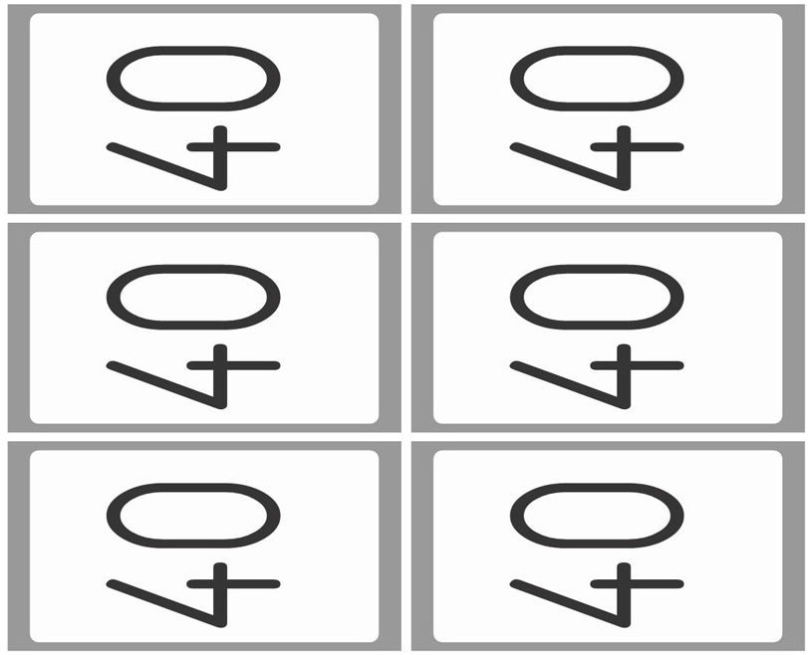

Cap Maths : Unité 11 - Séance 5
1
2
3
4
5
6
7
8
9

un
deux
trois
quatre
cinq
six
sept
huit
neuf

CP
Mathématiques
Pour le maitre

Cap Maths : Unité 11 - Séance 5
dix
vingt
trente
quarante
cinquante
soixante
soixante-dix
quatre-vingts
quatre-vingt-dix

10
20
30
40
50
60
70
80
90

CP
Mathématiques
Pour le maitre

Cap Maths : Unité 11 - Séance 5
CP
Mathématiques
Pour le maitre
CP
28

63

=

vingt+huit

soixante+trois

=

vingt-huit

soixante-trois

Cap Maths : Unité 11 - Séance 6
CP
Mathématiques
Pour le maitre
CP
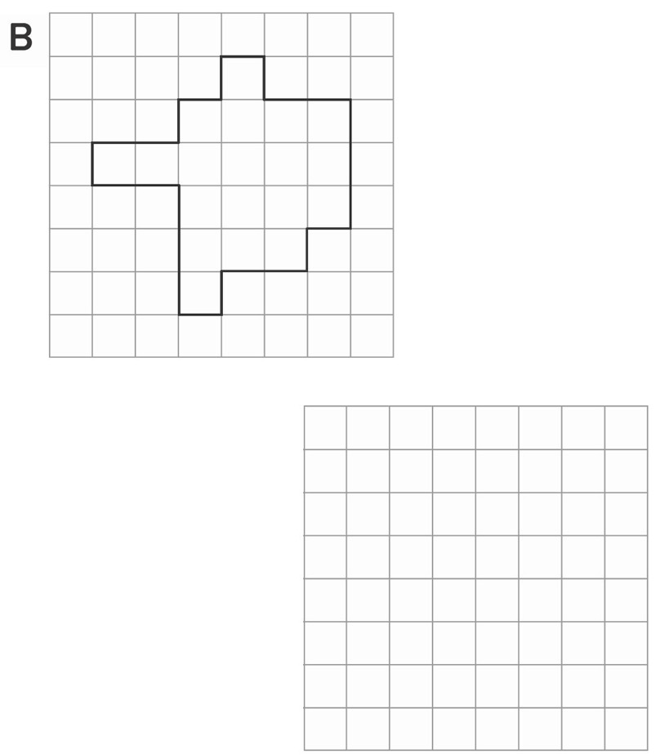
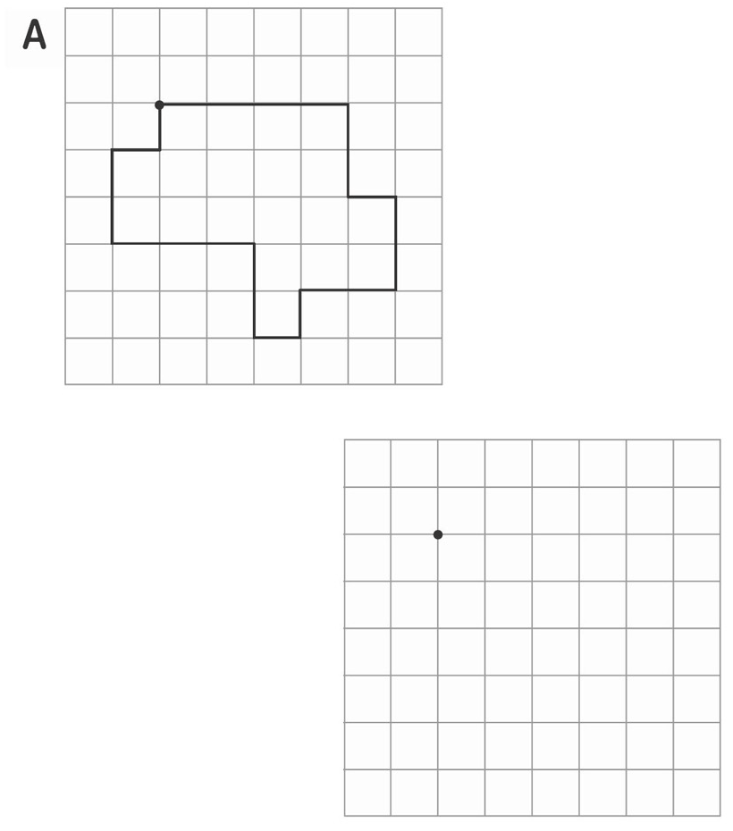
3 Dessin sur quadrillage : le même dessin (x15)

Cap Maths : Unité 11 - Séance 7
CP
Mathématiques
Pour le maitre
CP
3 Dessin sur quadrillage : le même dessin (x15)
